河源市中心城区建设用地停车位配建管理暂行规定（征求意见稿）

第一条 为规范我市中心城区建设项目停车配建指标管理，合理确定停车位供应标准，现根据相关规定、技术规范，结合我市实际，制定本规定。
第二条 本规定适用于市中心城区（含源城区、江东新区、高新区、东源县城）新建、改建的住宅、商业服务和公共服务类建设项目，不包括工业类、用地面积80平方米以下建设项目以及城市公共停车场（库）、路内停车场。
第三条 本规定所称的配建停车场（库）是指建设项目用地范围内（不含按照规定退让的城市道路、绿化等用地）依据停车配建标准所附设的地下、地上停车场（库），服务对象为建设项目使用者或公众。
第四条中心城区实行分区域差别化停车配建标准管理，原则上在人口密度较大、城市核心区、重点区域停车位配建标准较高，一般地区停车位配建标准较低。区域划分为三类（详见附件1）。
第五条 建设项目的停车配建指标根据建设项目类型、停车区域划分进行取值，具体标准按照附表执行。
第六条 具有两种以上功能的建设项目，配建停车位应按照各类建筑功能及规模核算后累加确定，可统一安排，合理布置，方便使用。
第七条 配建停车位应优先考虑地下停车库。场地坡度不超过3%（含3%）的建设用地，地下停车库顶板（含覆土）标高不应高于周边道路或场地主要控制点平均标高1.5米以上；场地坡度大于3%的建设用地，地下停车库宜采用台地式。
第八条 在满足绿地率、消防登高面、消防通道、无障碍等设施布局的前提下，住宅类建设项目地面停车位数量不应超过住宅总标准户的15%，商业服务业类项目地面停车位不应超过核定车位数量的20%。
第九条 建设用地面积小于3000平方米的零散用地，廉租房、保障性住房项目配建停车比例可适当减少，但不应低于本规定第五条规定值的80%。
第十条 共用一个通道的两个车位（子母车位）按照
1.5个车位核计，且应保证普通停车位比例不应低于停车位总数的80%。
第十一条 住宅类项目机械停车位的比例不应超过住宅应配建车位总数的25%，且应保证在一、二类区域每标准户不少于1.0个自走式停车位，三类区域每标准户不少于0.8个自走式停车位。
第十二条 设有两层机械停车位的车库层高不应小于5.1米，且每增设一层机械停车位，净高增加1.6米；设有单层停车位的地上停车楼层高不应大于3.6米。
第十三条 地下停车库、首层架空停车空间不计入建设项目容积率指标，地上停车楼、地上机械式停车库核计建设项目的建筑密度和容积率。
第十四条 配建停车位须按国家、省、市的有关规定要求配置电动汽车充电设施或预留充电安装条件。
第十五条 停车场（库）的设计应符合建筑设计规范，满足消防、人防、电力、排水以及出入口、坡道、无障碍等设施的设置要求。
第十六条 摩托车、自行车停车位配建依据建设工程类型合理设置，本规定不作具体要求。
第十七条 配建停车场（库）应与建设项目主体工程同步设计、同步建设、同步验收，同步交付使用。在设计阶段，应如实标明配建停车位的数量和停车方式。在项目验收阶段，相关部门应严格把关，对未达到停车位配建要求的项目不予验收。停车位一经确定，任何人不得随意调整，也不得挪作他用。
第十八条 住宅、商业服务业类项目，在房屋销售时，开发单位应将车位配建情况如实告知购房人，不得隐瞒或虚假宣传，并在房屋出售合同中明确约定。
第十九条 本规定至发布之日起执行，试行期为两年。在本规定实施前已取得规划、土地批准文件并约定了停车位配建要求的，有关停车位配建指标按照批准文件执行。

附件：
- 河源市中心城区停车位配建指标管理区域划分图
- 表一：住宅类项目配建机动车停车场（库）的停车位标准
- 表二：商业、公共服务类配建机动车停场（库）的停车位标准

附件1：河源市中心城区停车位配建指标管理区域划分图
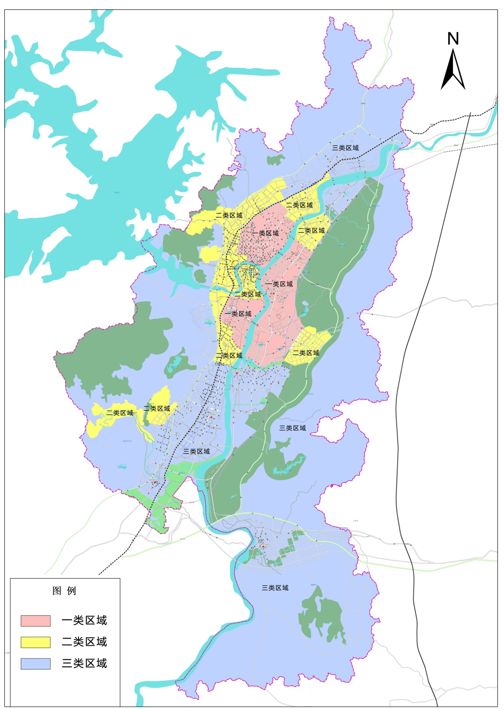

附件2
表一： 住宅类项目配建机动车停车场（库）的停车位标准
类别 | 配建标准
一类区域 | 按不少于1.2个车位/标准户配建
二类区域 | 按不少于1.0个车位/标准户配建
三类区域 | 按不少于0.8个车位/标准户配建
备注：
标准户指120平方米建筑面积为一标准户。

附件3
表二： 商业、公共服务类配建机动车停场（库）的停车位标准
分类 |  | 单位 | 配建标准
商业服务类 | 商务办公楼、研发用房 | 车位/100㎡  建筑面积 | 一类区域0.8-1.0；二类区域0.6-0.8个；三类区域0.5-0.6个。
 | 酒店 | 车位/100㎡  建筑面积 | 一、二类区域0.5-0.6个；三类区域0.3-0.4个。
 | 商业公寓 | 车位/100㎡  建筑面积 | 一类区域0.8；二类区域0.6个；三类区域0.5个。
 | 一般商业 | 车位/100㎡  建筑面积 | 0.8-1.0
 | 购物中心、批发市场 | 车位/100㎡  建筑面积 | 一类区域1.0-1.2；二类区域0.8-1.0个；三类区域0.6-0.8个。
公共服务类 | 行政办公楼 | 车位/100㎡建筑面积 | 一类区域1.0-1.2；二类区域0.8-1.0个；三类区域0.5-0.8个。
 | 综合公园、专类公园 | 车位/公顷用地面积 | 8-15（近市中心取高限）
 | 用地面积大于50公顷公园的配建标准需进行专题研究
 | 体育馆 | 车位/100座 | 3.0-4.0（小型场馆）。2.0-3.0（大型场馆）
 | 博物馆、图书馆、科技馆 | 车位/100㎡建筑面积 | 0.5-1.0
 | 展览馆 | 车位/100㎡建筑面积 | 0.7-1.0
 | 会议中心 | 车位/100座 | 3.0-4.5
 | 综合医院、中医医院、妇幼医院 | 车位/床 | 一类区域1.2，二类区域1.0，三类区域0.8；另设2个以上有盖路旁港湾式停车供救护车使用；每50张床位设1个路旁港湾式停车位供其他车辆使用
 | 其他专科医院 | 车位/床 | 一类区域1.0，二类区域0.8，三类区域0.7；另设2个以上有盖路旁港湾式停车供救护车使用；每50张床位设1个路旁港湾式停车位供其他车辆使用
 | 疗养院 | 车位/床 | 0.3-0.6
 | 大中专院校 | 车位/学位 | 3.0-4.0
 | 中小学 | 车位/100学位 | 3.0个，校址范围内至少设2个校车停车处。
 | 幼儿园 | 车位/100学位 | 1.5-2.0个，校址范围内至少设1个校车停车处
注：1.建筑面积为计容积率建筑面积。
2.为教育设施家长接送停车设置的路边临时停车位由道路交通主管部门确定；

